狩野川流域下水道
ウォーターＰＰＰ導入可能性検討のための
簡易的なマーケットサウンディング調査 実施要領

目的・概要
静岡県では、人口減少下においても県及び県内市町が所管する下水道事業の持続可能性を確保していくため、官民連携や広域化を進めてきましたが、さらなる効率化に向けて、維持管理と更新の一体的なマネジメントに民間のノウハウを活用するウォーターPPPの導入可能性について流域関連市町（伊豆市、伊豆の国市、函南町、沼津市、三島市、裾野市、清水町、長泉町）と共に基礎調査を開始しました。つきましては、ウォーターPPPの導入可能性の検討を進める上でのご意見を頂くことを目的とし、簡易的なマーケットサウンディング調査を実施することといたしましたので、ご協力をお願いします。

簡易的なマーケットサウンディングでお聞きする項目
（導入予定のウォーターPPPを対象）
- 下水道事業における官民連携事業や狩野川流域下水道事業の実績について
- 対応可能な業務範囲について
- 現在、導入可能性を調査している本事業へのご関心について
- 現在、導入可能性を調査している本事業で対象とする処理区や施設、手法について
- 現在、導入可能性を調査している本事業の事業規模について
- 維持管理の頻度と改築更新計画について
- 地元企業の参画について
- 事業費の変動について
- 事業を実施する上でのリスクについて
- ウォーターPPPの4要件について
- 提供を求める情報について
- その他

スケジュール・実施方法

内容 | 日程
参加申し込みの受付 | 令和7年8月22日（金）まで
アンケート調査 | 令和7年8月29日（金）まで
ヒアリング調査 | 令和7年9月上旬  （提出者の内、必要に応じて実施）

簡易的なマーケットサウンディング調査参加申込受付
簡易的なマーケットサウンディング調査に参加を希望される方は、Microsoft Formsに必要事項（企業名、ご担当者名、ご連絡先等）を記入して送信し、「参加申込」をお願いいたします。
参加を申し込まれた方に後日調査票（Microsoft Forms）及び参考資料を配布します。
参考申込 URL: https://forms.office.com/r/J0pUJmeG3J

アンケート調査票
参加申込を提出頂いた方にご案内させていただくMicrosoft Formsより回答を提出ください。事業者の皆様から頂いたご意見を迅速に検討に反映するため、原則Microsoft Formsでの回答をお願いいたします。Microsoft Formsでの提出が難しい場合は、Excelの調査票を担当部署に送付してください。

ヒアリング調査の実施
- 提出された調査票に基づき、必要に応じて実施します（全ての事業者に実施するものではありません）。
- 原則オンラインにて実施します。
- 日時は、調査票の提出後、ヒアリングの対象となった事業者と個別に調整させていただきます。
- 所要時間は30～60分程度を予定しています。

簡易的なマーケットサウンディング調査結果に関する留意事項
- 参加事業者の名称は公表いたしません。
- 調査票に記入いただいたご意見は、回答者名や回答者のノウハウ等に関わる内容を伏せて公表する可能性があります。公表を希望しない事項については、その旨記載してください。
- 簡易的なマーケットサウンディング調査への参加実績が、今後の事業者公募等の参加条件及び評価の対象となることはありません。
- 本事業は導入可能性を調査している段階のため、資料等で示す情報はすべて「仮定」である点にご留意ください。
- 簡易的なマーケットサウンディング調査での提案内容及び双方の発言内容は、何ら法的拘束力を持つものではありません。
- 簡易的なマーケットサウンディング調査終了後も、必要に応じて対話（文書照会含む）やアンケート等を実施させていただくことがあります。その際にはご協力をお願いいたします。
- 簡易的なマーケットサウンディング調査への参加に要する費用（書類作成等）は、参加事業者の負担となります。

担当部署
- 連絡先
静岡県 交通基盤部 都市局 生活排水課（担当：市川、鶴淵）
〒420-8601 静岡県静岡市葵区追手町９番６号
TEL：054-221-3188
メール： gesui@pref.shizuoka.lg.jp

- 調査に関するご質問・Excelでの調査票提出
PwCアドバイザリー合同会社 インフラ・PPP部門（担当：渡辺、吉澤、宮田、田中、土橋）
〒100-0004 東京都千代田区大手町1-1-1
メール：jp_adv_shizuoka-wppp-mbx@pwc.com

- 狩野川流域下水道の概要
別紙
- 狩野川流域下水道は、静岡県の東部に位置し、天城山系に端を発する狩野川本流や富土山の東山麓に端を発する狩野川支川の黄瀬川等の水質汚濁の防止を図るため計画され、伊豆市、伊豆の国市及び函南町の2市1町を対象とした東部処理区と、沼津市、三島市、裾野市、清水町及び長泉町の3市2町を対象とした西部処理区から構成されています。
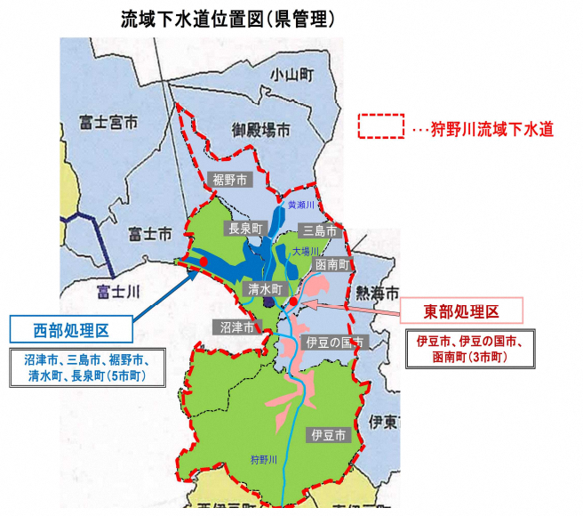

- 狩野川流域下水道の概況
 | 自治体名 | 供用年度 | 事業計画  面積(ha) | 処理場 | ポンプ場 | 管渠延長(m)
西部  処理区 | 静岡県 | H6 | - | 狩野川西部  浄化センター | 夏梅木ポンプ場 | 30,480
 | 沼津市 | H6 | 1,650.1 | - | 三枚橋  中継ポンプ場 | 36,930
 | 三島市 | H14 | 719.3 | - | 壱町田汚水  中継ポンプ場 | 15,560
 | 裾野市 | H10 | 462.1 | - | - | 15,460
 | 清水町 | H10 | 437.5 | - | 的場ポンプ場 | 10,870
 | 長泉町 | H6 | 561.7 | - | - | 11,750
東部  処理区 | 静岡県 | S60 | - | 狩野川東部  浄化センター | - | 11,460
 | 伊豆市 | H6 | 386.5 | - | 小立野中継ポンプ場  沖ノ原中継ポンプ場 | 14,380
 | 伊豆の国市 | S60 | 1,058.6 | - | - | 19,200
 | 函南町 | S60 | 579.0 | - | - | 15,375

